Moji milí,
Včera jsem celý den čekala na antibiotika kvůli zánětu čelisti a zubu, spíše jsem se soustředila na to, aby mě tvář nebolela. Ale povedlo se. Pan doktor z Liberce mi až pozdě odpoledne recept poslal, takže jsem v roušce vyrazila do lékárny. Ještě kapky do pravého ucha, prostě když je zvláštní situace, tak u mě se vším všudy.
Bolesti jsou sice stále, ale nesmí chybět optimismus, takže jsme šly s kočičkou ráno ven, potřebovala to, já taky. Trochu ranního cvičení, lehkou snídani, podívat se na poklady ve šperkovnicích- na instagramu.
Myslím na Vás a teď, konečně, už připravím pár úkolů na dnešní a zítřejší den.
Veškeré Vaše práce mám ve složkách s Vašimi jmény. Vážím si každé Vaší zprávy, Vaší práce i Vašich rodičů. Není to snadné, ale když chcete, dokážete všechno na světě.
Já jsem v úterý vyzkoušela pěšky a během trasu na vlakové nádraží, když jsem jela s bolestmi zubu, který byl mimochodem hodně zhnisaný, zjistila jsem, že vzdálenost od domova je 3,2km, ještě, že máme ty aplikace!
Přijela na místo, podívala se na krásné vylidněné náměstí a šup na zubařské křeslo. O bolesti raději pomlčím, o mých mikrospáncích také. Moc jsem toho před tím nenaspala. Zanechala 3000,- ,podívala se na hodinky, 10,05 a věděla, že v 10,28 mi jede vlak nazpátek.
Což znamenalo vzít nohy na ramena a vydat se indiánským během( chůze +běh ) do kopce na vlakové nádraží.

Stihla jsem to!
Zpocená jako myš, ale jela jsem domů. Cestou mi přicházely zuby k sobě a já zjistila, že to bolí zase příšerně!
V parku před nádražím jsem s 10% baterky napsala sms zubaři, jestli náhodou nebudou potřeba ATB, u kachniček u Ploučnice zavolala doktorce kvůli kapkám do ucha a mazala domů.
To byl výlet!
Ale povedlo se, teď už nemám takové obavy, věřím, že se tvář umoudří, i krk a budu mít o starost míň.
Beru to tak, jak to je, kočička mi dělá společnost, je to blázen, který na mě útočí, abych si hrála, občas mě láskou zdrápe, ale o tom jsem už psala.
Takže:
Nejdůležitější je zdraví, protože pak, i když jsme na tom tak, jak jsme, nemusíte řešit bolesti, ale naplno se věnujete tomu, co máte rádi.

Já mám ráda třeba školu, ale jako učitelka, jako dítě moc ne, už jsem Vám říkala- šikana dětí, učitelský dítě, takže pořád jako pod mikroskopem. Na gymplu moooc učení, dojíždění denně z Mimoně do Lípy.
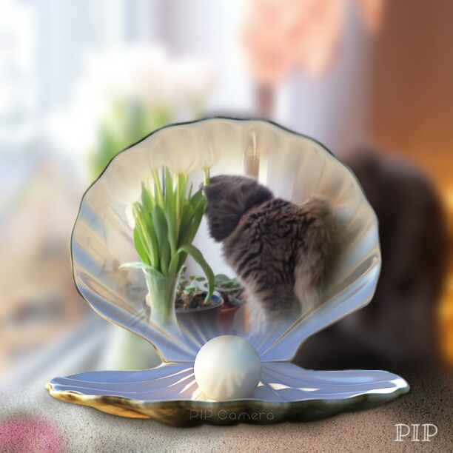
A vysoká škola?
I s miminkem, které jsem měla ve druhém ročníku, se škola dá dokončit. A to i tehdy, když už pracujete na plný úvazek jako učitelka na ZŠ.
Zkrátka, byl to taky výjimečný stav, ale my máme jeden druhého aspoň na dálku. Já si na každý den plánuji, co budu dělat, ale tahle bolest mi to nějak překazila.
Nebudu se na ni vymlouvat a jde se na to
Vaše kočičí královna Andrea

- Vlastivěda – Dějepis
Strana 35
Češi a Němci
Počátky česko- německého soužití
Němci – 13. století, příchod na naše území
- Pohraničí -Kolonisté ( jejich zvyky napodobovala naše šlechta )
- Zakládání prvních měst – udělovány privilegia( výsady )
- V čele měst - Němci
Později – oba národy vedle sebe
Češi – mluvili oběma jazyky
19.století – rozpory
- Němci chtěli vládnout Čechům, podpora vídeňské habsburské vlády
-většina šlechty a majitelů manufaktur i továren – Němci
= vrchol národního obrození – Konflikty

Revoluční rok 1848
Češi- žádost o zrovnoprávnění češtiny a němčiny ( školy,úřady) x němečtí politici
Němci – chtěli vybudovat velký německý stát, české země jeho součástí

Vznik NACIONALISMU – přehnané národní cítění, odcizení a ochladnutí obou národů

Nakreslete mapu dole na straně 35

- Čeština
- Urči druhy zájmen

Ona
Nijaký
Žádný
Jeho
Se
Tohoto
Onomu
Kterému
Všechno
Kohosi

- Urči u podstatných jmen pád, číslo, rod a vzor ( může se jednat i o dva pády, napiš oba )
Obrázku
Věcem
Oblacích
Hvězdě
Kamarádech
Pejska

- Urči osobu, číslo, způsob a čas
Namaluj-
Chtěli bychom-
Vysloužili si –

